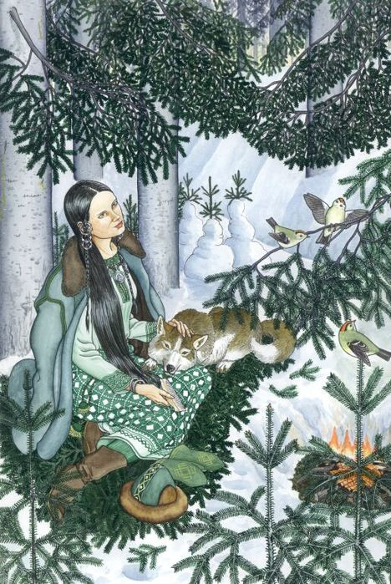
Муниципальное бюджетное дошкольное образовательное учреждение
детский сад №17 городского округа Кинешма (МБДОУ д/с №17)
Адрес: 155802, г. Кинешма Ивановской области, пер. Дунаевского, д. 12,
тел./факс 8(49331) 3-41-82
е-mail: kindetsad17@yandeх.ru
ИНН 3703010223; КПП 370301001; ОГРН 1023701274519

Конспект занятия
по ознакомлению детей с миром природы
в старшей группе детского сада.

«Зимующие птицы»

Цель: Обобщать знания детей об образе жизни зимующих птиц.
Формировать понятие «зимующие птицы».
Закрепить умение различать и называть: клеста, воробья, ворону, снегиря. Знать их отличительные черты, особенности внешнего вида.
Поддерживать у детей интерес к наблюдениям за зимующими птицами.
Воспитывать любовь ко всему живому, желание беречь и охранять.
Материал: картины с изображением птиц, модели, фланелеграф, краски, бумага, простые карандаши, натянутая верёвка, прищепки, игрушка- кошка, елка, маски собак, сводная таблица.
Словарная работа: насекомые, пернатые, еловый лес, чешуйки шишек, изогнутый клюв, нахохлившись, чертополох, всеядна, жмутся к человеческому жилью.
Ход занятия:
- Дети, сегодня мы с вами поговорим о зимующих птицах.
Летом вы видели много разных птиц, а зимой можно их встретить?
-Да, мы и зимой видим птиц.
Ребята, а какая самая любимая пища птиц?
-Это насекомые: жуки, бабочки, гусеницы и.т.д.
С наступлением холодных дней насекомые куда-то исчезли. Как вы думаете, куда?
-В землю, под кору деревьев, щели, укромные уголки.
В поисках пищи пернатые улетели в тёплые края. Но есть птицы, которые остаются зимовать или прилетают к нам из более северных мест.
Ребята, каких вы знаете зимующих птиц?
-Сорока, ворона, синица, галка, воробей, снегирь, щегол, клёст и т. д.
С некоторыми из них мы поближе познакомимся.
- Выставить картину: «Клесты».
У нас в группе жили две красивые птички, которые очень любили шишки.
Вот такие птицы, как на картине. Как они назывались?
-Клесты.
А теперь слушайте мой рассказ.
Клесты – зимующие птицы. Они живут в еловом лесу, где на ёлках много шишек, потому, что они их очень любят.
У клестов красивые пёрышки: папа-клёст красный, мама - клестиха зелёная и чуть жёлтая.
У клестов изогнутый клюв, он помогает им доставать семена из шишек, как щипцами.
Лапки очень цепкие. Клесты могут даже висеть вниз головой и клевать шишки.
Обычно птицы выводят птенцов летом, а клесты зимой.
Зимой созревают шишки, их чешуйки раздвигаются и оттуда легко достать птицам семена и кормить своих птенцов.
В суровые морозы, под густыми ветвями елей они строят гнездо с толстыми стенками, выстланное мхом, пухом, перьями и выводят птенцов.
Мама - клестиха не сходит с гнезда, греет птенцов своим теплом, а папа-клёст приносит корм ей и птенцам.
Люди придумали про этих чудесных птиц загадку:
Чьи малыши
В лесной глуши
В холод лютый
Раздеты, разуты?
Клесты оживляют и украшают лес зимой. Песенка у них задорная, весёлая: клее – клее!
Попробуйте её сами спеть.
Ну а теперь составим сами рассказ о клестах. А помогут нам в этом модельки:
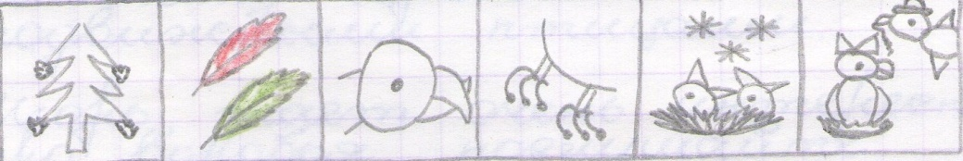
1.В еловом лесу, где много шишек живут клесты.
2.У них красивые пёрышки: красные и зелёные.
3.На голове изогнутый клюв, которым клесты достают из шишек семена, как щипцами.
4.У клестов цепкие лапки, что они даже могут висеть вниз головой.
5.Зимой клесты выводят птенцов, когда созревает много шишек.
6.Мама сидит на гнезде, а папа приносит им корм.
Кто ещё хочет рассказать о клестах – зимующих птицах.
- А теперь вспомним ещё одну зимующую птицу, которая живёт рядом с нами.
Послушайте загадку:
Забияка и воришка,
Носит серое пальтишко.
На лету хватает крошки
И боится только кошки.
-Это воробей!
А как воробей прыгает и поёт?
- Физкультминутка:
Дети прыгают и чирикают.
- Выставить картину: «Воробьи».
Воробьи редко летают по одному, обычно держатся стайками в городах и сёлах.
Воробьишкам зимой холодно и голодно.
Как они спасаются от холода?
-Жмутся к человеческому жилью. Сидят, распушив пёрышки, нахохлившись.
Чем питаются воробьи зимой?
-Семенами сорных растений, остатками пищи человека.
Чуть пригреет зимнее солнышко, воробьи начинают прыгать на своих лапках, оглушительно чирикать, драться друг с другом. Поэтому воробьёв считают весёлыми, подвижными птицами.
А кто у нас знает интересную потешку про воробья?
Выходит ребёнок и читает.
Вот сказали воробья не слыхать?
Вот сказали воробья не видать?
Не видать его, не видывать,
Его голосу не слыхивать.
А воробушек по улице идёт,
В левом крылышке он скрипочку несёт,
Правым крылышком наигрывает,
С ноги на ногу подпрыгивает.
А ещё вы все очень хорошо знаете песенку про воробья. Споём её.
Поют песенку: «Всем нужны друзья».
- А теперь поговорим о другой зимующей птице.
У какой птицы красная грудка?
-У снегиря.
Выставить картину: «Снегири».
Красногрудый, чернокрылый,
Любит зёрнышки клевать.
С первым снегом на рябине
Он появится опять.
А почему его так называют?
Снегирь – от слова снег. Эту птицу считают вестником зимы и появляется он с первым снегом.
А где его можно встретить?
В парках и садах сёл и городов.
А чем он питается?
Ягодами и семенами деревьев.
Когда растает снег они улетают из города.
Песенка снегиря: цвирь – цвирь.
Цвирь – цвирь, Цвирь – цвирь,
Это кто поёт? Снегирь.
Снегири красивые птицы:
голова, крылья, хвост – чёрные,
спина – серая,
грудка – красная,
клюв – короткий, толстый, им удобно расклёвывать ягоды и семена.
Хотите нарисовать снегиря?
Выставить образец и рассказать о последовательности выполнения работы.
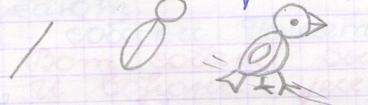
Рисование снегирей.
Дети по окончании рисования вешают свои работы на верёвочку.
- Ребята, а кто самый опасный враг птиц?
-Кошка.
Внести игрушку – кошку.
Вот и она – кошка, села на стол и что-то мурлычет. Послушаем.
-«Как мне хочется поймать несколько снегирей. Сначала, вот этого: третьего слева, затем второго справа, и наконец пятого слева.
Дети, давайте спасать от кошки наших снегирей. Кто мне покажет птиц, которых задумала съесть кошка.
Дети показывают и убирают (спасают) снегирей от кошки.
Прогоним кошку: «Брысь!»
- Внести картину:»Серая ворона».
Взгляните, дети на картину, что здесь за птица?
-Это серая ворона.
Где живут вороны?
Зимой вороны живут около жилья человека. Днём летают по одной, а вечером с шумом и карканьем собираются в большие стаи и летят на ночёвку в парк.
Вороны всеядны, значит - едят всё.
Назовите, чем питаются вороны.
-Насекомыми, зёрнами, плодами, ягодами, отходами пищи человека, грызунами, червями и т. д.
Как ворона подаёт голос?
-Кар – кар – кар.
Подвижная игра: «Вороны».
А теперь поиграем в игру «Вороны». Дети делятся на три группы.
1 группа – изображает ёлочку, становятся в круг и говорят:
«Как под ёлочкой зелёной,
Скачут, каркают вороны.»
2 группа – вороны. Летают возле ёлочки и каркают.
3 группа – собаки. Гонятся за воронами.
Ведущий «Вот собаки выбегают
И вороны улетают».
Вороны прячутся от собак на ёлочке (в центре круга).

- Модель итога занятия :
 |  | Где живут? | Что едят? | Когда выводят птенцов? | Как летают(по одному, стайкой) | Как поют?
 | Клесты | 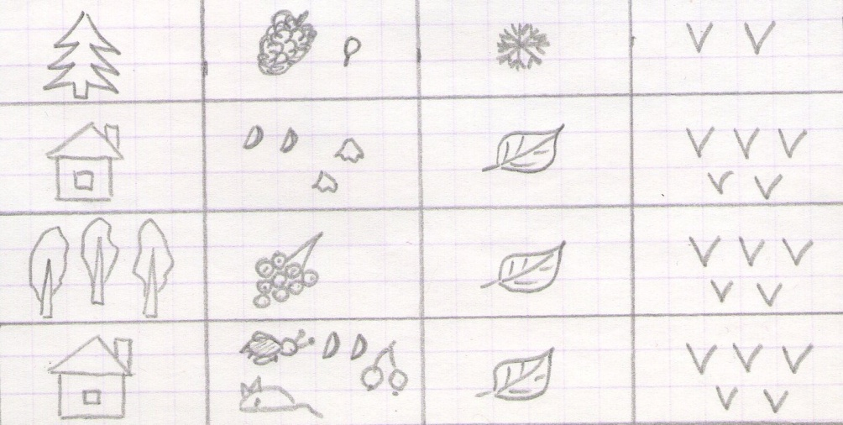
 | Воробьи
 | Снегири
 | Вороны

